 | GOVERNO DO DISTRITO FEDERAL SECRETARIA DE ESTADO DE MEIO AMBIENTE FUNDAÇÃO JARDIM ZOOLÓGICO DE BRASÍLIA OUVIDORIA DO ZOOLÓGICO DE BRASÍLIA | 
Relatório Mensal da Ouvidoria do Zoológico de Brasília

Mês de maio de 2020

Índice

1. O que fizemos:
2. Registros importantes:
3. Ranking dos elogios nas Ouvidorias Seccionais do DF
4. Demandas respondidas no prazo pela Ouvidoria
5. Prazo médio de respostas das demandas
6. Índice de Resolutividade
7. Formas de entradas de manifestações na Ouvidoria
8. Manifestações na Ouvidoria por classificação
9. Manifestações na Ouvidoria por assunto (geral)
10. Elogios por assunto no mês
11. Sugestões por assunto no mês
12. Reclamações por assunto havidas no mês
13. Teletrabalho

Por: Paulo Maurício Alarcon
1. O que fizemos:
Durante o mês de maio de 2020 registramos um total de 114 demandas no Sistema OUV-DF somando um total de 7.020 manifestações. Este número representa uma redução de 33,72% das demandas em relação ao mesmo mês de 2019.

Acumulamos um total de 7.020 de registros de setembro/2016 até o dia 31/05/2020.
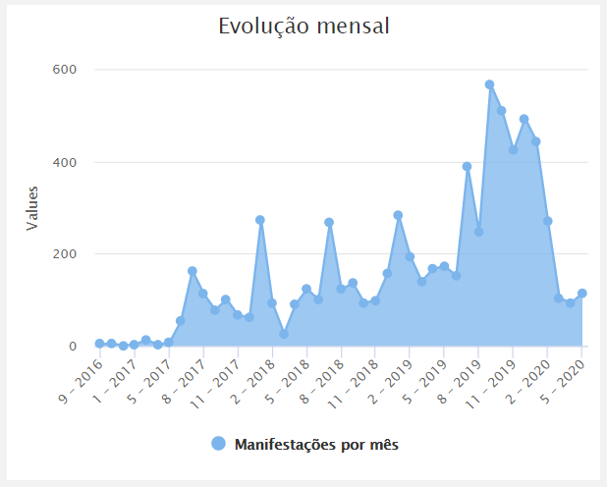
Fonte: https://www.ouv.df.gov.br/#/dashboard/rel_total_man

Valores por classificação acumulados desde setembro de 2016.
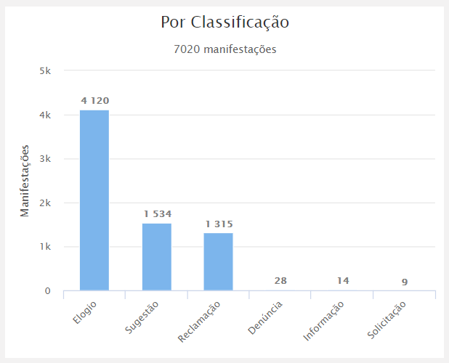
Fonte: https://www.ouv.df.gov.br/#/dashboard/rel_total_man

Não foi feito nenhum atendimento presencial a visitantes na Ouvidoria durante o mês.

2. Registros importantes:
2.1. Quanto aos registros de manifestantes, independente de tipologia, para o OUV-DF, no mês de maio tivemos o registro abaixo:
No dia 25/05/2020 a manifestação de número 7.000, registrada como elogio sob o nº El 102.812/2020 com o seguinte texto.
“Adorei.” (referindo-se à visitação no Zoológico)

  - Seguindo, por tipologia, o elogio;

Coincidentemente a mesma demanda citada anteriormente também foi o elogio de número 4.100.

3. Ranking dos elogios nas Ouvidorias Seccionais do DF
Conforme quadro abaixo continuamos em segundo lugar em elogios dentre todos os Órgãos do Distrito Federal com o total de 4.007 elogios até o dia 30/04/2020.
Ranking dos Elogios no GDF
Órgão Centralizador |  | Total de Manifestações
SES | SES - SECRETARIA DE ESTADO DE SAÚDE DO DISTRITO FEDERAL | 14.785
FJZB | FJZB - FUNDAÇÃO JARDIM ZOOLÓGICO DE BRASILIA | 4.120
FHB | FHB - FUNDAÇÃO HEMOCENTRO DE BRASÍLIA | 1.559
SEE | SEE - SECRETARIA DE ESTADO DE EDUCAÇÃO DO DISTRITO FEDERAL | 1.245
DFTRANS | DFTRANS - TRANSPORTE URBANO DO DISTRITO FEDERAL | 842
DETRAN | DETRAN - DEPARTAMENTO DE TRÂNSITO | 768
SEMOB | SEMOB - SECRETARIA DE ESTADO DE TRANSPORTE E MOBILIDADE DO DISTRITO FEDERAL | 663
PMDF | PMDF - POLÍCIA MILITAR DO DISTRITO FEDERAL | 459
SEDES | SEDES - SECRETARIA DE ESTADO DE DESENVOLVIMENTO SOCIAL DO DISTRITO FEDERAL | 418
SEEC | SEEC - SECRETARIA DE ESTADO DE ECONOMIA DO DISTRITO FEDERAL | 371
Relatório recebido em 01/06/2020

4. Demandas respondidas no prazo pela Ouvidoria
Todas as demandas ocorridas na Fundação Jardim Zoológico de Brasília foram respondidas dentro do prazo legal, conforme quadro abaixo.
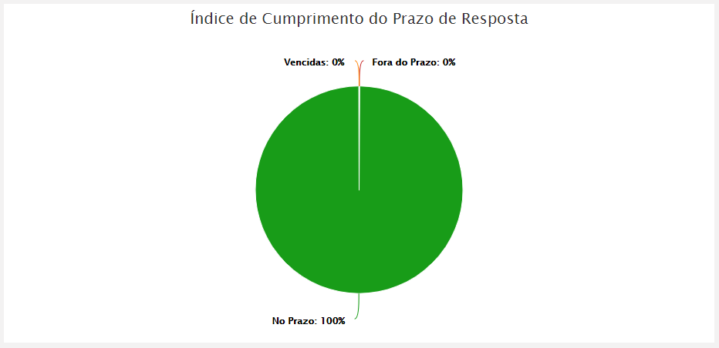
Fonte: https://www.ouv.df.gov.br/#/dashboard/rel_man_vencidas

- Prazo médio de respostas das demandas
Mantivemos o prazo médio de resposta de 1 dia. Este é o menor prazo que pode ser registrado, pois, são calculados em dias pelo sistema.

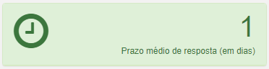
Fonte: https://www.ouv.df.gov.br/#/dashboard/rel_man_vencidas

O tempo médio de respostas das demandas entre as 88 Ouvidorias do GDF abaixou de 13,2 para 13,1 dias conforme quadro abaixo.

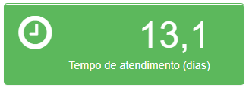
Fonte: https://www.ouv.df.gov.br/#/

Não temos manifestações vencidas, nem caixas bloqueadas por manifestações vencidas no Sistema Ouv-DF.

- Índice de Resolutividade

O índice de resolutividade é medido pelos questionários respondidos pelos cidadãos pelos cidadãos que se utilizaram dos serviços da Ouvidoria da Fundação Jardim Zoológico de Brasília e que entenderam que suas demandas foram atendidas ou não.
Estamos nos mantendo no percentual do mês anterior com 78% de resolutividade.

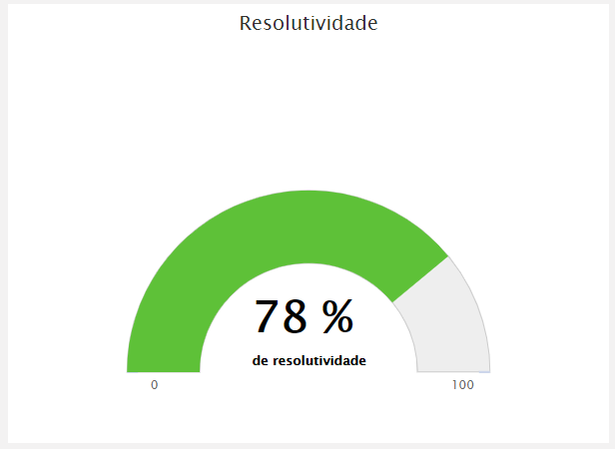
Fonte: https://www.ouv.df.gov.br/#/dashboard/rel_total_man

Onde a resolutividade média entre as Ouvidorias do DF é de 41,16%.

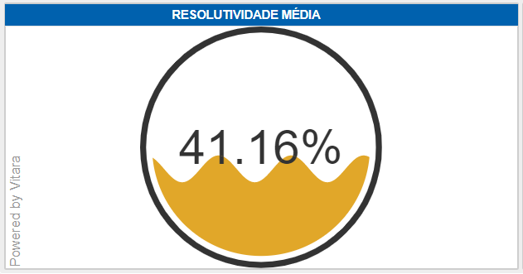
Fonte:https://sig.cg.df.gov.br/MicroStrategy/asp/Main.aspx?evt=3140&src=Main.aspx.3140&documentID=2BEB724F4E573D0E7077E88D42EF4EFF&Server=CGDFSRV507&Project=Ouv-DF&Port=0&share=1

- Formas de entradas de manifestações na Ouvidoria

Formas de entrada significa a maneira em que a demanda foi registrada na Ouvidoria, no nosso caso, no mês de março tivemos 91 demandas feitas pelo formulário “Registre sua Manifestação” que são colocadas junto às urnas de coleta em oito pontos no parque, e duas registradas pelos próprios visitantes em seus computadores.
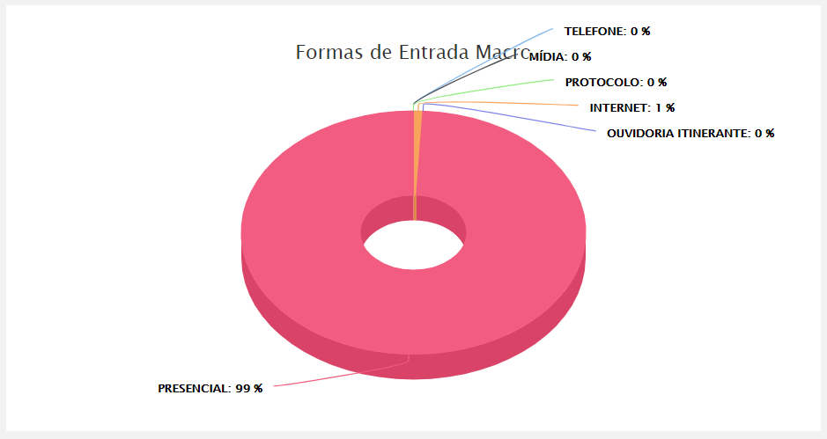
Fonte: https://www.ouv.df.gov.br/#/dashboard/rel_total_man

- Manifestações na Ouvidoria por classificação

As manifestações estão classificadas por Elogios, Sugestões, Reclamações e Solicitação.
Tivemos no mês 93 demandas como no quadro abaixo:
QUADRO GERAL DE MANIFESTAÇÃO POR ASSUNTO EM MAIO/2020
ASSUNTOS | Elogio | Sugestão | Reclamação | Informação | Solicitação | SOMA
Visitação no Zoológico | 56 |  |  |  |  | 56
Uso dos banheiros/fraldários do Zoológico | 15 |  |  |  |  | 15
Borboletário do Zoológico | 13 |  |  |  |  | 13
Museu do Zoológico | 10 |  |  |  |  | 10
Atendimento/Serviço prestado pelo zoológico | 8 |  |  |  |  | 8
Servidor/Funcionário do Zoológico | 5 |  |  |  |  | 5
Tratamento dado a animais do Zoológico | 2 |  |  |  |  | 2
Manutenção/Limpeza geral no Zoológico | 2 |  |  |  |  | 2
Agendamento de visitas no Zoológico | 1 |  |  |  |  | 1
Quantidade de animais no Zoológico | 1 | 1 |  |  |  | 2
TOTAIS | 113 | 1 | 0 | 0 | 0 | 114
https://www.ouv.df.gov.br/#/dashboard/rel_total_man

- Manifestações na Ouvidoria por assunto (geral)

Foram feitos 113 elogios, uma sugestão fazendo o total de 114 manifestações no mês de maio, conforme o quadro abaixo.
Abaixo o Gráfico de Manifestações por Classificação.

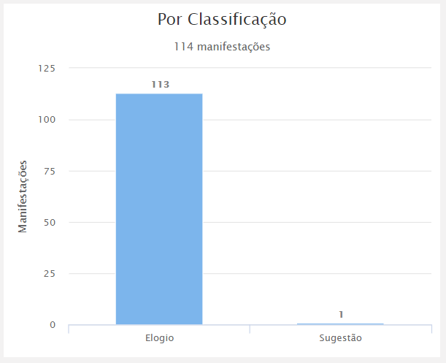
Fonte: https://www.ouv.df.gov.br/#/dashboard/rel_assuntos

- Elogios por assunto

A seguir o quadro de elogios do mês em ordem de quantidade recebidas por assunto no Zoológico.
Elogios em maio/2020
Posição | ASSUNTOS | total do mês
1º | Visitação no Zoológico | 56
2º | Uso dos banheiros/fraldários do Zoológico | 15
3º | Borboletário do Zoológico | 13
4º | Museu do Zoológico | 10
5º | Atendimento/Serviço prestado pelo zoológico | 8
6º | Servidor/Funcionário do Zoológico | 5
7º | Tratamento dado a animais do Zoológico | 2
8º | Manutenção/Limpeza geral no Zoológico | 2
9º | Agendamento de visitas no Zoológico | 1
10º | Quantidade de animais no Zoológico | 1
Total |  | 113
Fonte: https://www.ouv.df.gov.br/#/dashboard/rel_assuntos

- Sugestões por assunto no mês
Houve apenas uma sugestão registrada pelo visitante pela internet, em “quantidade de animais no Zoológico.”

- Reclamações por assunto do mês
Não houveram reclamações durante o mês.

- Teletrabalho.

Após a paralização das atividades para visitação no Zoológico de Brasília em função da pandemia do Covid-19, foi instituído através da Instrução Normativa nº 56 de 24 de março de 2020 o teletrabalho a partir do dia 23/03/2020 onde eu Ouvidor e, sob minha coordenação a Joseane Valentim estamos trabalhando a partir de casa na digitação, digitalização, elaboração de respostas, registros e finalização das demandas da Ouvidoria para a Fundação Jardim Zoológico.

Brasília – DF, 01 de junho de 2020

Paulo Mauricio Macedo Alegre Alarcon
Chefe da Ouvidoria

